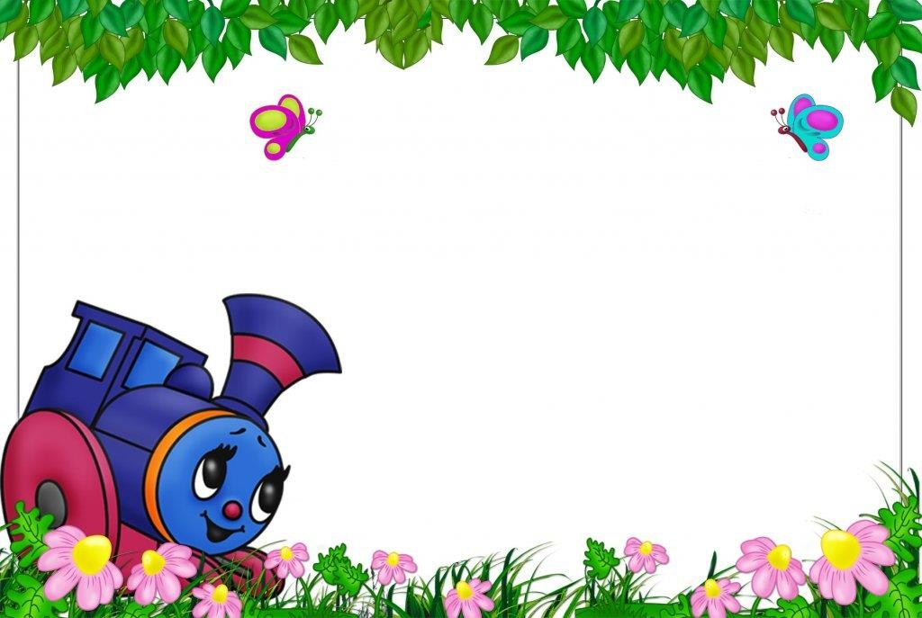
Дидактические игры по
нравственно
-
патриотическому воспитанию

Средняя группа

Воспитатель:

Урусова А.М.

С чего начинается Родина

С дружной счастливой семьи.

С любимого детского сада
,

В котором мы в детстве росли
,

С родного города
Прокопьевска

Где дружно все вместе живем.

И все это с милой душевностью

Мы Родиной нашей зовем

Задачи нравственно-патриотического воспитания в средней

группе
Данное пособие предназначено для реализации в средней группе ДОУ. Актуальность обусловлена ростом интереса к истории и культуре нашего государства и социальным заказом на формирование активной творческой личности как части великого целого – своего народа, своей страны, уважающей ее прошлое и настоящее, заботящейся о будущем. Ведь знание истории и культуры собственного народа, умение понять ее, желание приобщиться к ее дальнейшему развитию могут стать основой активной творческой деятельности ребенка, взрастить в детской душе семена любви к родной природе, к родному дому и семье, своей Родине.

ЦЕЛИ И ЗАДАЧИ
Цель: воспитание гражданина и патриота своей страны, формирование нравственных ценностей. Создание в детском саду предметно-развивающей среды, способствующей этому воспитанию..
Задачи

- Способствовать формированию личного отношения ребенка к соблюдению (и нарушению) моральных норм: сочувствие обиженному и несогласие с действиями обидчика; одобрение действий того, кто поступил справедливо (разделил кубики поровну). формированию доброжелательных взаимоотношений между детьми (в частности, путем чем хорош каждый воспитанник группы); образа Я (помогать ребенку как можно чаще убеждаться в том, что он хороший, что его любят).
✓

Продолжать
работу
по
рассказа о том,
- Воспитывать скромность, отзывчивость, желание быть справедливым, сильным и смелым; учить испытывать чувство стыда за неблаговидный поступок.
- Напоминать детям о необходимости здороваться, прощаться, называть работников дошкольного учреждения по имени и отчеству, не вмешиваться в разговор взрослых, вежливо выражать свою просьбу, благодарить за оказанную услугу.
- Закреплять навыки бережного отношения к вещам, учить использовать их по
назначению, ставить на место.

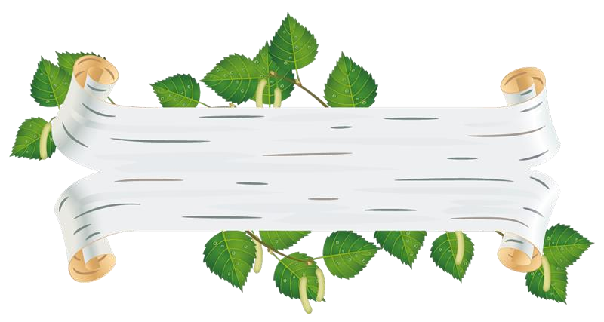
тема: «
Моя малая Родина
.
Флаг
»

Герб города
Цель: закрепить представление детей о гербе родного города; уметь выделять герб родного города из других знаков. Материалы: шаблон-образец с изображением герба города; контурный шаблон этого же герба; «мозаика» герба города в разобранном варианте.
Ход игры. Детям предлагается рассмотреть герб города и отметить отличительные особенности от гербов других городов нашей страны. Дети по контурному шаблону при помощи шаблона-образца собирают из мозаики герб города. Дети собирают герб без помощи шаблона-образца, опираясь на память. Детям предлагается собрать герб города из отдельных деталей при помощи шаблонов-
накладок. Детям предлагаются гербы других городов для подобной же игровой задачи.

Путешествие по городу
Цель: знакомить с родным городом
Материал: альбом фотографий родного города
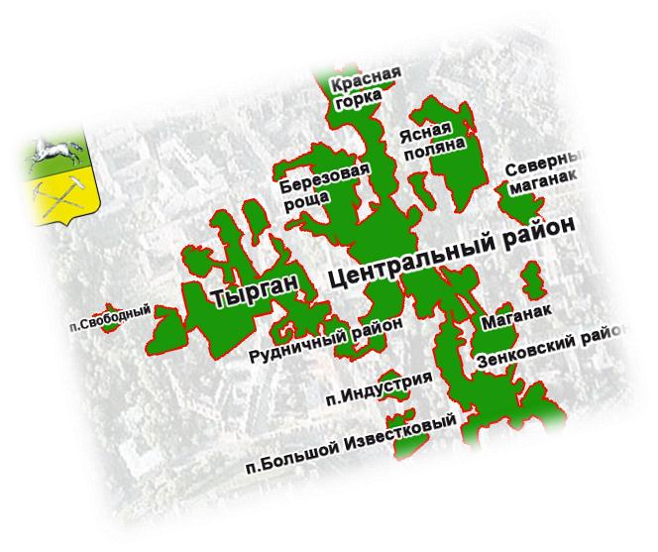
Воспитатель показывает детям фотографии достопримечательностей города, 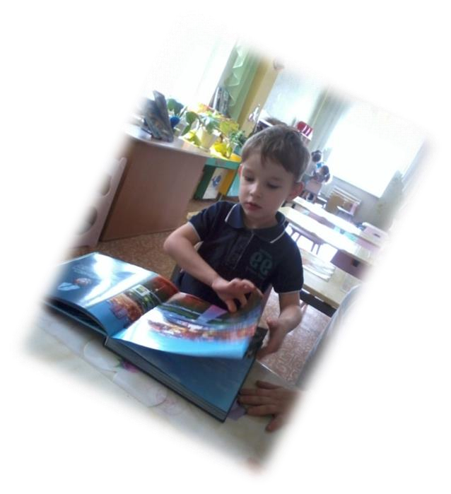

предлагает назвать их.

Флаг России
Цель: способствовать закреплению знания флага своей страны

Материал: полосы красного, синего и белого цвета
Воспитатель показывает детям флаг России, убирает и предлагает выложить разноцветные полоски в том порядке, в котором они находятся на флаге России.

Динамическая игра «Герб России»
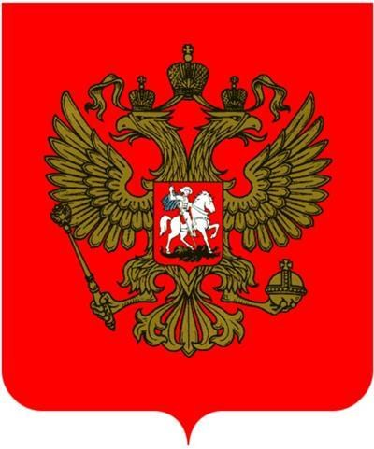
Герб страны – орёл двуглавый
Гордо крылья распустил, поднять руки в стороны
Держит скипетр и державу, поочерёдно сжать в кулак пр. и л. руку
Он Россию сохранил нарисовать руками круг
На груди орла – щит красный, приложить руки к груди
Дорог всем: тебе и мне наклон головы вправо-влево
Скачет юноша прекрасный шаг на месте, с высоким подниманием ноги
На серебряном коне.
Развевается плащ синий, плавные покачивания рук вправо-влево
И копьё в руке блестит. сжать руки в кулак
Побеждает всадник сильный, поставить руки на пояс
Злой дракон у ног лежит показать руками
Подтверждает герб старинный Независимость страны.
Для народов всей России
Наши символы важны. поднять руки вверх

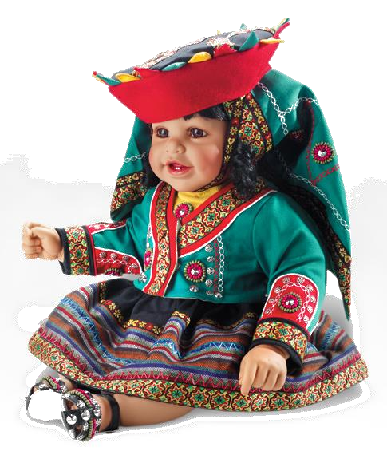
Одень куклу

Цель: знакомить с национальной одеждой, прививать интерес к национальной культуре Ход: Дети одевают куклу в национальную одежду.

Домино «Народные промыслы»
Цель: знакомить детей с народными промыслами, прививать интерес к русским традициям, учить узнавать и отличать различные промыслы.
Материал: фишки домино с изображением народных промыслов
Дети по очереди выкладывают фишки таким образом, чтобы одинаковые изображения оказывались рядом. Проигрывает последний положивший фишку участник.

Лото «Народные промыслы»
Цель: знакомить детей с народными промыслами, прививать интерес к русским традициям, учить узнавать и отличать различные промыслы.
В игре могут участвовать от 1 до 5 человек.
Разложить на столе или полу карты.
Разрезные карточки перемешать и выложить лицевой стороной вниз в центре.
Каждый участник игры берет по одной карточке и стопки и определяет, на какую большую карту ее положить.
Побеждает тот, чья карта (или карты) будет заполнена первой.



Пословицы о Родине
- Родной край – сердцу рай.
- Нет в мире краше Родины нашей.
- Человек без Родины, что соловей без песни. ➢ Одна у человека мать, одна у него и родина.
- У народа один дом – Родина. ➢ Нет сына без отчизны.
- Родина – всем матерям мать.
- Родина – мать, чужбина – мачеха.
- Береги Родину, как зеницу ока.
- Будь не только сыном своего отца – будь и сыном своего народа.
- Своё молоко – ребёнку, свою жизнь – Родине.
- Родная земля и в горсти мила.
- Всякому мила своя сторона.
- В своём доме и стены помогают. ➢ Дома и стены помогают.
- За морем теплее, а у нас светлее.
- И пылинка родной земли – золото.
- Глупа та птица, которой своё гнездо не мило.
- Дым отечества светлее чужого огня.
- На чужой стороне Родина милей вдвойне.
➢ Живёшь на стороне, а своё село всё на уме.

тема: «
Наша дружная семья
.
»

Русские пословицы о семье
  - Где любовь и совет, там и горя нет.
  - Чужая жена всем девицей кажется.
  - Жена не гусли, – поиграв, на стену не повесишь.
  - Семья сильна, когда над ней крыша одна.
  - Муж без жены – что гусь без воды.
  - Краса до венца, а ум до конца.
  - Мотоват, да не женат – одному себе в наклад, а женат, да мотоват – семерым живет в наклад.

  - Слепой щенок и тот к матери ползет.

  - Всякая невеста для своего жениха родится.
  - Слава сына – отцу отрада.
  - Кто родителей почитает , тот вовек не погибает.
  - Молитва матери со дна моря вынимает.
  - Без отца – полсироты, а без матери – и вся сирота.
  - Нет такого дружка, как родная матушка, да родимый батюшка.
  - Родительское благословение в воде не тонет в огне не горит.
  - Братская любовь крепче каменных стен.
  - Вся семья вместе , так и душа на месте.
  - Гни дерево, пока гнется, учи дитятко, пока слушается.

«Оцени поступок»
Цель: с помощью сюжетных картинок развивать представления детей о добрых и плохих поступках; характеризовать и оценивать поступки; воспитывать чуткость, доброжелательность. Материал: сюжетные картинки. Ход игры
Дети работают в парах. Каждой паре воспитатель предлагает сюжетную картинку. Дети должны рассмотреть картинку, описать, что видят и оценить поступок. Например: двое детей рассказывают по очереди: «Мальчик забрал у девочки мяч, девочка плачет. Мальчик сделал плохо, так делать нельзя».

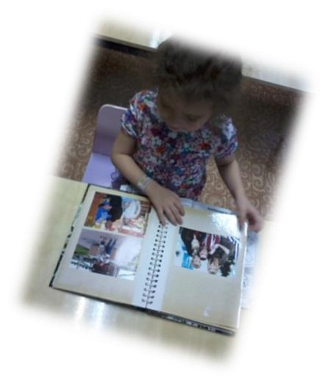
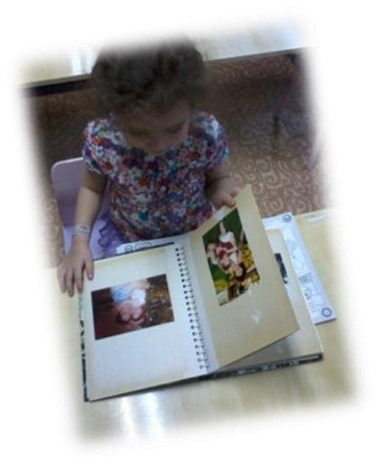
«Как зовут членов семьи»

Цель: закреплять умение детей четко называть членов своей семьи; развивать память, связную речь; воспитывать любовь к своей семье.

Ход игры
Дети стоят в кругу и по очереди называют членов своей семьи. Например: «Я живу с мамой Наташей, папой Сашей, братом Владиком. У меня есть бабушка Лида, бабушка Вера, дедушка Гриша и дедушка Павел».

«Комплименты»
Цель: учить детей говорить друг другу комплименты; развивать речь, мышление; воспитывать
дружелюбие. Ход игры
Дети образуют круг, берутся за руки. Сначала воспитатель начинает говорить ребенку, которого держит за руку справа.
Например: «Миша, ты сегодня такой вежливый!»
Далее ребенок обращается к ребенку, которого он держит за руку справа. Если ребенку трудно произнести комплимент, то ему помогают другие дети.

«Профессии»
Цель: учить детей узнавать профессию по описанию; совершенствовать знания о профессии взрослых; развивать сообразительность, внимание.
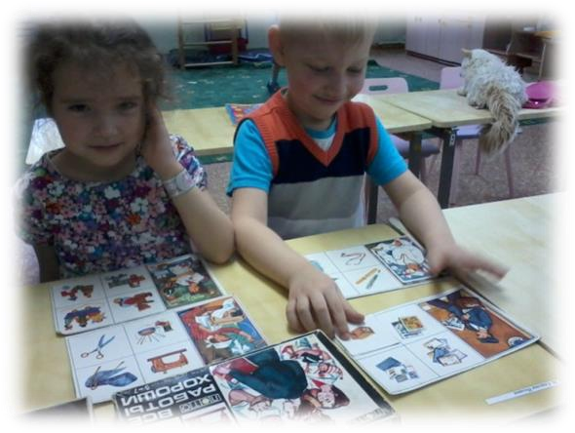
Материал: картинки с профессиями взрослых, куклы. Ход игры
Воспитатель сообщает детям, что куклы Алена, Настенька, Ксюша и Наташа мечтают стать взрослыми и получить профессию.
Воспитатель. Кем именно они мечтают стать - отгадайте!
Воспитатель описывает профессию взрослого, если дети отгадали, то выставляет картинку с
этой профессией.

«Все профессии важны».
Цель: закреплять знания детей о профессиях взрослых; подводить к пониманию, что все
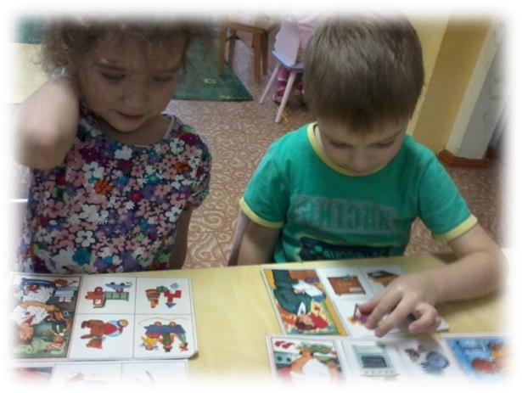
профессии нужны и важны; развивать память, внимание, мышление. Материал: картинки с профессиями взрослых.

Ход игры
Воспитатель предлагает рассмотреть картинки с профессиями взрослых, назвать профессию и рассказать о ее важности, полезности.
В конце игры воспитатель подводит итог, что все профессии нужны и важны.

«Кому что нужно для работы».
Цель: совершенствовать знания детей о профессиях взрослых; находить предметы, необходимые для определенной профессии; развивать память, сообразительность, мышление.
Материал: большие картинки с профессиями взрослых (врач, повар, водитель) маленькие карточки с предметами, необходимыми для этих профессий. Ход игры
На стульчиках стоят большие картинки с профессиями взрослых, а на коврике разбросаны карточки с предметами, необходимыми для этих профессий. Детям предлагается взять одну карточку на полу и подойти к картинке с той профессией, для которой нужна эта вещь. Дети объясняют, почему подошли к той или иной картинки с профессией.

«Лишний предмет»
Цель: учить детей определять лишний предмет по цвету; развивать зрительную память, мышление. Материал: красные треугольники и квадраты разного размера; синие круги разного размера.

Ход игры
Воспитатель выставляет геометрические фигуры на наборное полотно, а дети их называют. Затем воспитатель предлагает детям назвать лишний предмет и объяснить, почему он лишний.

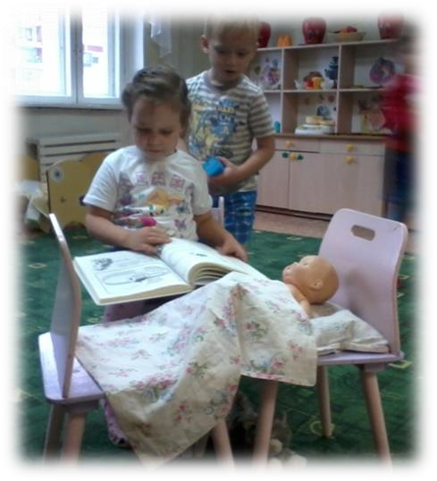
Сюжетно – ролевая игры «Семья»
Цель: обогащение социально- игрового опыта между детьми; развитие игровых умений по сюжету « Семья».
Задачи: обогащать социально – игровой опыт детей по сюжету «Семья» по ситуации – вызов скорой помощи или врача на дом больному, осмотр больного врачом; побуждать к самостоятельному распределению ролей;. Рассказы о профессиях мед. работников, «Скорой помощи». Активизировать в речи слова: педиатр, хирург, врач скорой помощи, аптекарь и др.Беседы с опорой на личный опыт детей о врачах, больнице.Чтение худ. лит-ры: К. Чуковский «Айболит», З. Александрова «Мой мишка», А. Крылов «Заболел петух ангиной».Экскурсия в мед. кабинет в д.с.
Дид. игры: «К какому врачу нужно обратиться мишке?»; Дидактическая игра "Кому, что нужно для работы?” Рассматривание картин, на которых изображена деятельность врача?» и др. Материалы:
Игровой уголок «Семья», кукла Маша, машина «Скорая помощь», игр. мед инструменты, белый халат для врача и аптекаря, атрибуты, игруш. телефоны, игрушки - заменители.
Связь с другими занятиями и видами деятельности.
Развитие речи, ознакомление с окружающим, худ. лит-ра.
Структура игры
1. Вступительная беседа с детьми по теме «Семья»
2.Сюрпризный момент (Приходит кукла Маша).
3. Распределение ролей игры «Семья», «Вызов доктора на дом» 4. Совместная с воспитателем игра
5. Итог игры.

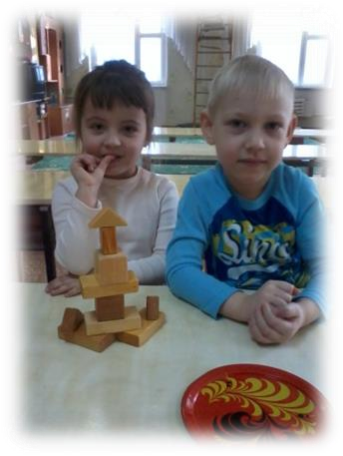
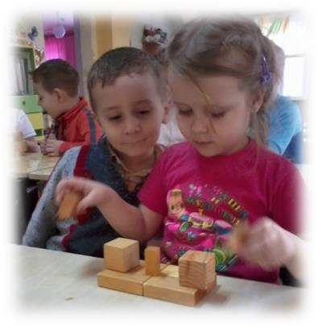
Конструирование «Домики для трёх поросят»

Задачи: закрепить умение называть детали строительного материала и соотносить его с изображением на листе бумаги (карточки) в трёх проекциях; совершенствовать умение строить постройки по схемам (чертежам).
Предварительная работа: чтение сказки С.В. Михалкова «Три поросёнка».
Материалы: конверты с карточками (изображение строительных деталей в трёх проекциях), изображения трёх поросят (каждый на отдельной карточке); подносы со строительным материалом (3 шт.- по количеству команд), 3 чертежа (схем домиков), 3 шт. подставки для книг. Ход игры.
Предложить детям построить домики по чертежам. Разделить детей н две команды по два человека. Каждая команда может выбрать, для какого поросёнка будет строить домик. У каждой команды на столе лежит чертёж домика и необходимый
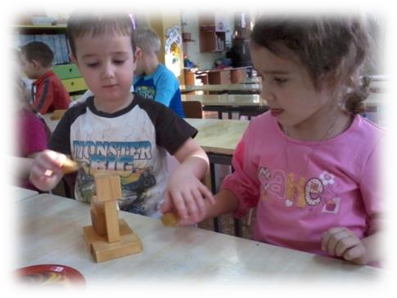
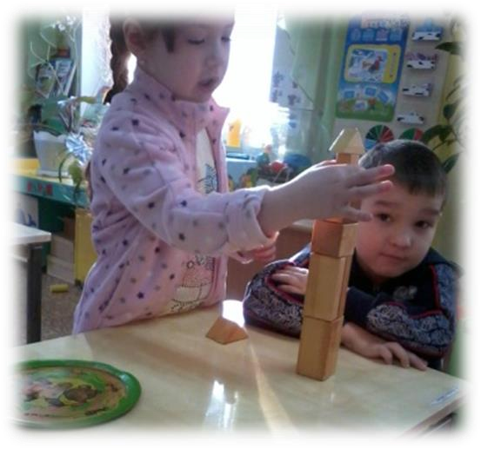
строительный материал. Дети берут по одной строительной детали, прикладывают к чертежу и
ставят на стол. Так по чертежу строятся домики. Если у детей
возникают затруднения, воспитатель помогает. Определяется, какая команда построила первой и все ей аплодируют.

«Каравай»
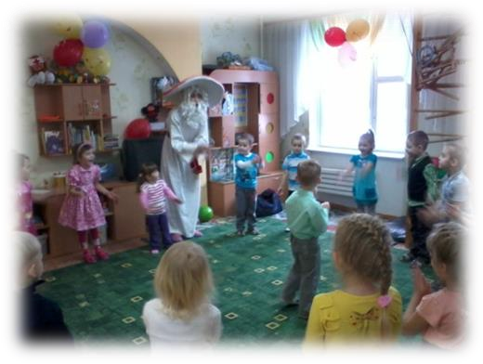
Цель игры: Упражнять детей в правильном согласовании действий и текста, воспитывать понимание различной величины предмета, развивать речевую и двигательную активность. Как на Машины именины Испекли мы каравай:
Вот такой вышины! (дети поднимают руки как можно выше)
Вот такой низины! (дети опускают руки как можно ниже)
Вот такой ширины! (дети разбегаются как можно шире)
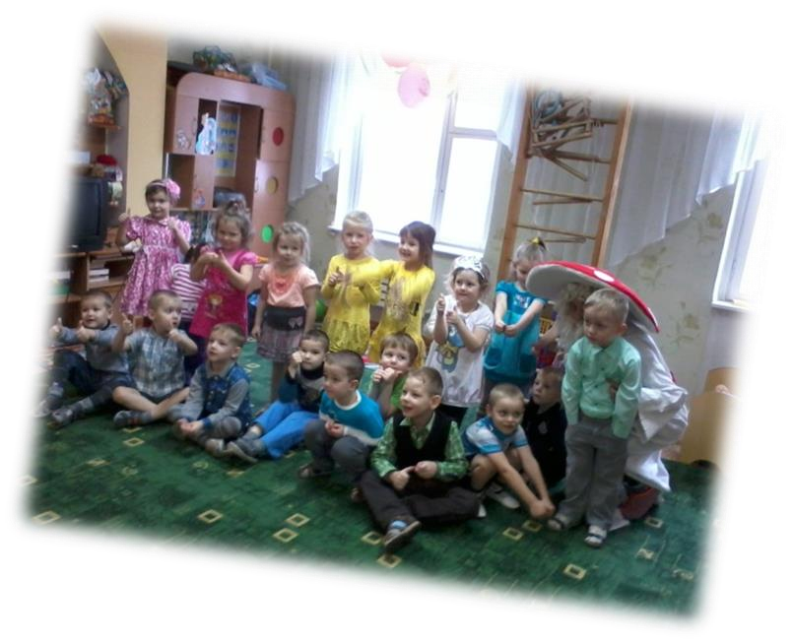
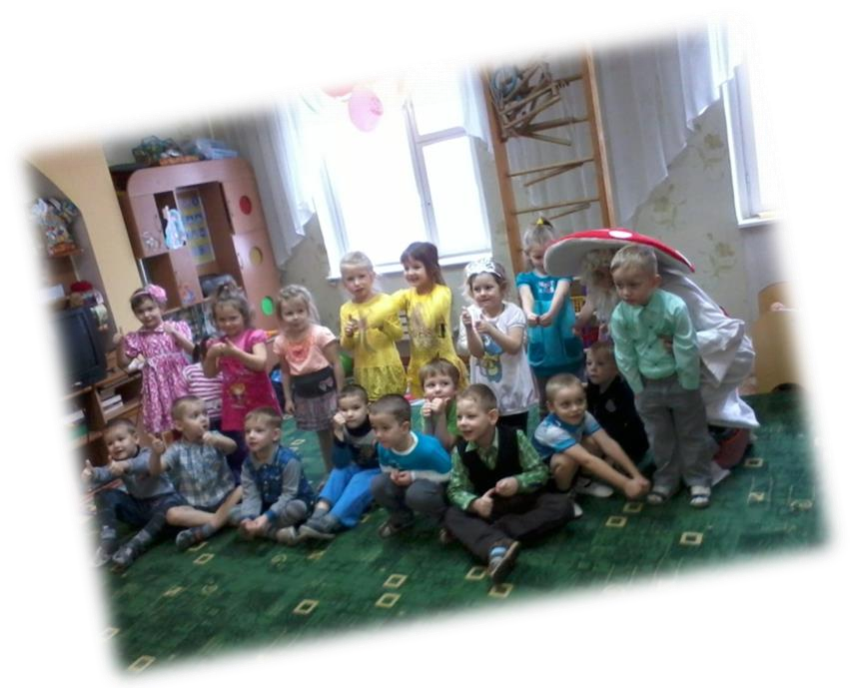
Вот такой ужины! (дети сходятся к центру) Каравай, каравай, Кого хочешь, выбирай! Я люблю, признаться, всех, А Машу больше всех.

тема: «
Детский сад
–

второй
дом
»

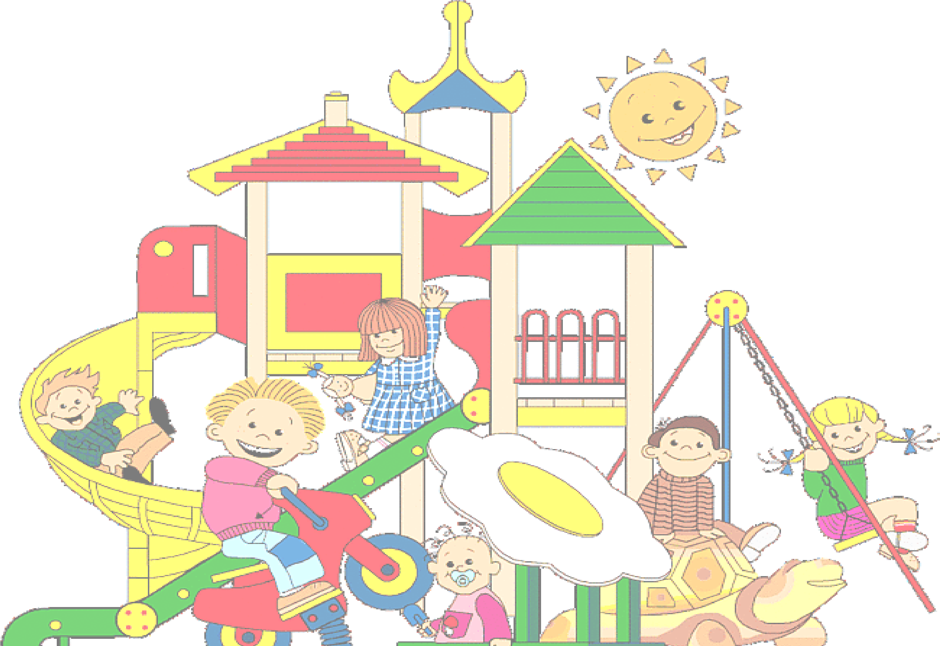

Сюжетно
-
ролевая игра «Детский сад»

Программное содержание:

Развивать интерес к игре.

Продолжать обучать выстраиванию игрового пространства в соответствии с сюжетом игры,
посредством конструктивной
деятельности.

2
.Закреплять знания детей о работе воспитателя, няни, прачки, заведующей детским садом, и развивать интерес и уважение
к их труду.

Развивать умение применять полученные знания в коллективной творческой игре.

3
.Воспитывать доброжелательность, отзывчивость, умение согласовывать свои действия с другими участниками игры.

Материалы:

Напольный конструктор.

Набор кукол

Комплекты посуды.

Комплекты постельного белья.

Игровые атрибуты.

Предметы
-
заместители.

Предварительн
ая работа:

Беседа о профессиях взрослых: воспитателя, няни, повара, прачки, заведующей детским садом.

Экскурсия в прачечную, наблюдение за трудом прачки, организация труда детей
-

стирка платочков, тряпочек.

Экскурсия на кухню, лепка из те
ста, продуктов для игры «День рождения мишки».

Дидактическая игра «Кто как работает», чтение стихов о профессиях, рассматривание иллюстраций.

Внесение атрибутов для организации творческой игры «Детский сад»



Динамическая игра

« Что вы
делали, ребята?»

Как дела у вас, ребята?

Как вы время провели?

Как играли?

Что видали?
Ч

то за день узнать смогли?

Руки вверх мы поднимали

-
Раз, примерно, целых пять.

А подняв, не забывали

Опускать их вниз опять.

Поворачивали тело

То направо, то налево.

Это делали умело
Саша, Катя, Ксюша, Сева...

Шишки дружно собирали

И в корзину их бросали.
Вмиг окончили мы сбор,

Привели в порядок бор

Попрошу я вас, ребята, рассказать мне по порядку,
например,
как вы сегодня утром .делали зарядку.

Подъём рук рывком над головой
-

на вдохе, плавное
опускание на
выдохе.

Повороты в стороны, руки на поясе.

Энергичные наклоны туловища вперёд.

Дидактическая игра по ознакомлению с истоками русской народной культуры «Русские матрёшки»

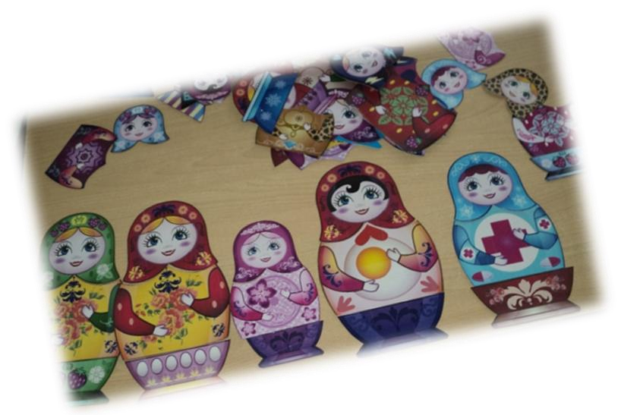
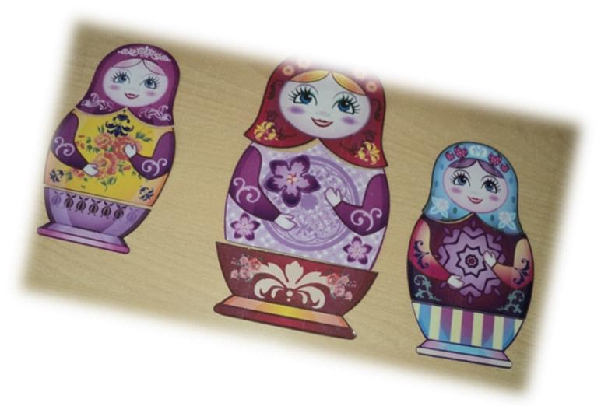
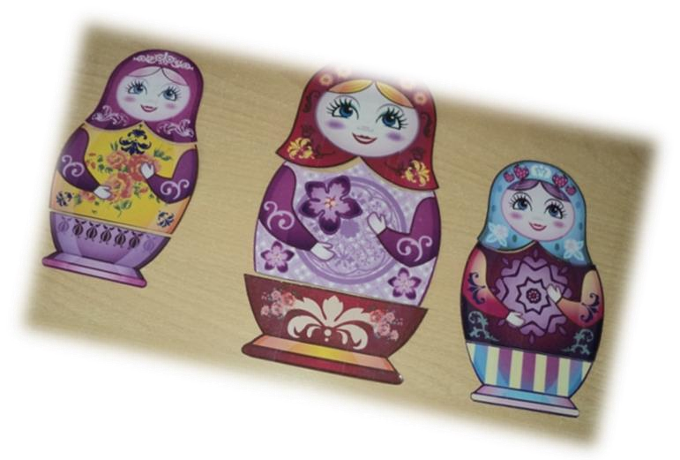
Цель игры:Познакомить дошкольников с историей матрёшки, сформировать представления о ней, как о предмете искусства, сделанного руками русских мастеров, развивать сенсорные навыки детей, их умение подбирать детали по цвету, расширять представления о цветовой гармонии, развивать умение собирать матрёшку из нескольких частей по способу мозаики, закреплять умения детей выделять элементы украшения, поддерживать интерес и любознательность, воспитывать любовь и уважение к русскому народному декоративно-прикладному искусству. Русская матрёшка-чудный сувенир Прославила Россию и покорила мир. Красой твоей любуемся, Мы взор не отводя. Матрёшка-чудо-куколка Все любим мы тебя!
игру
мозаики.
по
способу
принтере
матрёшек, наклеила их на
Все дети очень любят играть с матрёшками. Эти милые куколки никого не могут оставить равнодушными. Вот почему я решила сделать
настольно-печатную "Русские матрёшки".Основное игровое правило:собрать матрёшку из нескольких частей Найдя картинки на страницах интернета, я распечатала
на силуэты
цветной картон разных цветов и разрезала на части.

Список литературы
- Белоногова Г., Хитрова Л. Педагогические знания - родителям // Дошкольное воспитание. 2003. N 1. С. 82 - 92
- Бордовская., Н.В. Реан А.А.Педагогика. Учебник для вузов СПб: Издательство “ Питер",2000
- Буре Р.С., Островская Л.Ф. Воспитатель ? дети., М., 1985
- Воспитание нравственных чувств у старших дошкольников/Под ред. А.М. Виноградовой., М., 1991
- Доронова Т. Н. Взаимодействие дошкольного учреждения с родителями // Дошкольное воспитание. 2004. N 1. - С. 60 - 68.
- Жариков А.Д. Растите детей патриотами. М., 1980
- Жуковская Р.И., Виноградова Н.Ф., Козлова С.А. Родной край, М., 1990
- Знакомим детей с малой Родиной. Полякова Т. В. http://ap2004.alledu.ru/document/380/839
- Козлова А. В., Дешеулина Р. П. Работа ДОУ с семьей. - М.: Сфера, 2004 - 112 с.
- Комратова Н.Г., Грибова Л.Ф., Патриотическое воспитание детей 4-6 лет: Методическое пособие, М., 2007
- Куликова Т. А. Семейная педагогика и домашнее воспитание: Учебник для студ. Сред. И высш. Пед. Учеб. Заведений. - М.: Издательский центр <Академия>, 1999. - 232 с.
- Методика контактного взаимодействия воспитателя с родителями. Лаврентьева М. В. http://www.portal-slovo.ru
«СУНДУЧОК» для воспитателей, родителей и детей https://vk.com/club_sunduk_ru Заходите к нам, у нас много интересного материала для воспитания, обучения и развития детей!

